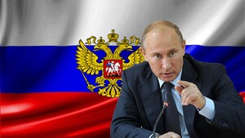 | Иcх. №06050-РФ-ВС  от «09» октября 2025г.  На вхд. №____________  от «____» ___________20___г.  Руководителям организаций-заказчиков и поставщиков,  директорам по развитию персонала, начальникам отделов кадров  (специалистам по подготовке кадров);  руководителям юридических (правовых, договорных и т.д.) департаментов/отделов,  начальникам контрактных служб (контрактным управляющим),  председателям, заместителям, секретарям  и членам закупочных комиссий,  начальникам тендерных отделов, руководителям отделов торгов  и иным специалистам по закупкам и тендерам
«Текущая ситуация – это, безусловно, испытание для всех нас. Уверен, мы пройдём его достойно, упорным трудом, совместной работой и взаимной поддержкой преодолеем все трудности и станем ещё сильнее, как это всегда было в истории тысячелетней России.
На это, на такую работу я и хочу вас настроить»

Президент России В.В. Путин
УВАЖАЕМЫЕ КОЛЛЕГИ,
в связи со значительными изменениями в законодательстве в 2025-2026гг., регулирующем закупочную деятельность по 44-ФЗ и 223-ФЗ, а также в соответствии с требованиями государственных профстандартов в отношении требуемой квалификации сотрудников, работающих в сфере закупок и поставок, направляем в Ваш адрес:
ОФИЦИАЛЬНОЕ ПИСЬМО-УВЕДОМЛЕНИЕ о проведении
АНТИКРИЗИСНЫХ ВСЕРОССИЙСКИХ
СПЕЦИАЛИЗИРОВАННЫХ МОДУЛЬНЫХ СЕМИНАРОВ-ПРАКТИКУМОВ
модуль №1 «Новейшие изменения контрактной системы-2025-2026.
Первая практика применения национального режима в 44-ФЗ с 2025 года. Планируемые изменения 2025-2026гг.
Цифровой контракт и структурирование описание объекта закупки:
сложности перехода и проблемы реализации на практике.
Поправки в КоАП – новые составы нарушений и увеличенные сумм штрафов.
Ошибки и алгоритм решения сложных и спорных ситуаций по всем практически значимым вопросам 44-ФЗ»
модуль №2 «Цифровой контракт и структурирование описание объекта закупки:
реализация на практике, предстоящие сложности перехода и применении.
Новое в техническом задании-2025-2026. Контракт на защите интересов заказчика.
Формирование и организация работы приемочной комиссии.
Проблемы экспертизы результатов исполнения контракта.
Вопросы качества товаров/работ/услуг. Практика контроля и судебная практика»
модуль №3 «Контроль и надзор в Контрактной системе-2025-2026
глазами заказчиков, поставщиков и контрольных органов»
модуль №4 «Закупки в электронной форме-2025-2026: особенности организации и проведения.
Цифровой контракт и структурирование описание объекта закупки при электронной закупке товаров. Специфика написания технических заданий с учетом требований каталога товаров, работ, услуг.
Новая практика выявления и доказательства недостоверных сведений в заявках.
Сложности реализации электронной приемки и претензионной работы»
модуль №5 «Госзакупки в сфере здравоохранения-2025-2026:
тонкости применения специальных правовых норм, разрешение сложных и спорных вопросов»
модуль №6 «Специфика закупок в сфере строительства, проектирования, ремонта-2025-2026»
модуль №7 «Позитивная и недопустимая практика закупочной деятельности по №223-ФЗ
на основе сформированной практики контроля.
Первая практика применения национального режима в 223-ФЗ с 2025 года.
Поправки в КоАП – новые составы нарушений и увеличенные сумм штрафов.
Сложные и спорные вопросы по всем практически важным аспектам закупочной деятельности по №223-ФЗ.
Специальные меры в сфере экономики. Закрытые закупки, закупки в рамках ГОЗ,
закупки с казначейским сопровождением в рамках 44-ФЗ и 223-ФЗ»

модуль №8 «Новейшая практика контроля и судебная практика применения законодательства
о закупках по 44-ФЗ и 223-ФЗ в 2025-2025гг. на защите интересов вашей организации
по важнейшим аспектам закупочной деятельности. Новые алгоритмы закупок. Переход на цифровые контракты.
Ограничительные меры, санкции и контрсанкции: изменения и вызовы 2025-2026гг.
Управляемые условия контрактов, сверхсжатые сроки исполнения, последствия неприменения 44-ФЗ и 223-ФЗ, ограничение конкуренции, привлечение субподрядчиков, налоговые аспекты,
штрафы и неустойки, изменение цены и объемов, рамочные договоры и допсоглашения,
односторонний отказ от исполнения контракта (договора) и иные важные и сложные вопросы.
Алгоритм обеспечения благоприятных перспектив перед органами контроля.
Пути минимизации штрафов за нарушения в сфере закупок в 2024-2025гг.»
модуль №9 «Методика составления и правовая экспертиза
гражданско-правовых договоров: проверка на арбитражную "устойчивость"
Организация эффективной договорной, исковой и претензионной работы»
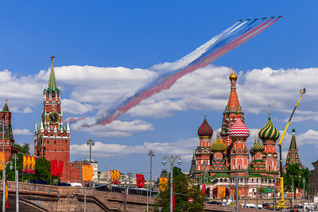 | г. Москва  ***  10-20 ноября 2025г.  08-18 декабря 2025г.  ***  (модули №1-9)
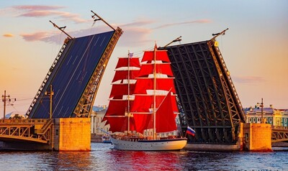 | г. Санкт-Петербург  ***  20-30 октября 2025г.  24 ноября-04 декабря 2025г.  ***  (модули №1-9)
РЕГЛАМЕНТ
ПРОВЕДЕНИЯ ВСЕРОССИЙСКОГО ЦИКЛА СЕМИНАРОВ-ПРАКТИКУМОВ
ВНИМАНИЕ: возможно участие в любом количестве модулей (от одного модуля)
Подробную программу всех девяти модулей Всероссийского семинара-практикума
можно скачать по ссылке: www.info-federal.ru/program.docx
Модуль №1, понедельник c 10.00 до 19.00, Москва – 10 ноября 2025г., Санкт-Петербург – 20 октября 2025г., Москва – 08 декабря 2025г., Санкт-Петербург – 24 ноября 2025г.:
«Новейшие изменения Контрактной системы-2025-2026. Планируемые изменения 2025-2026гг. Первая практика применения национального режима в 44-ФЗ с 2025 года (Федеральный закон от 08.08.2024 №318-ФЗ, ПП РФ от 23.12.2024 N 1875): отмена устаревших НПА – какие текущие НПА в рамках нацрежима будут отменены, новый порядок предоставления преимуществ, новый порядок установления запретов, новый порядок установления ограничений, новый порядок подтверждения соответствия продукции, двухуровневая система допуска продукции, новая форма отчетности о соблюдении национального режима. Поправки в КоАП – новые составы нарушений и увеличенные сумм штрафов с 01.03.2025г. Антикризисные меры 2025г. в действии: позитивная и недопустимая практика применения значимых законодательных изменений с учетом практики контроля и судебной практики, «подводные камни», рекомендации эксперта по работе в условиях новых правовых правил. Унификация закупок малого объема. Цифровой контракт и структурированное описание объекта закупки: сложности реализации на практике. Ошибки и алгоритм решения сложных и спорных ситуаций по всем практически значимым вопросам 44-ФЗ. Самоаудит эффективности и безопасности системы осуществления закупок вашей организацией»

Модуль №2, вторник c 10.00 до 16.40, Москва – 11 ноября 2025г., Санкт-Петербург – 21 октября 2025г., Москва – 09 декабря 2025г., Санкт-Петербург – 25 ноября 2025г.:
«Цифровой контракт и структурирование описание объекта закупки: реализация на практике, сложности применения. Новое в техническом задании-2025-2026: как совместить потребности Вашей организации и требования закона. Требования к содержанию технических заданий в Контрактной системе с позиции контрольных и надзорных органов. Подводные камни при разработке технического задания: как избежать типичных ошибок. Детализация требований к товарам, работам услугам в ТЗ: пределы допустимости в целях закупки более качественных товаров и эффективного использования средств. Разбор основных ошибок заказчиков, допускавшихся при составлении технических заданий, на примерах из административной практики. Практикум по подготовке технического задания с учетом требований 44-ФЗ и 135-ФЗ. Контракт на защите интересов заказчика: составление, заключение, изменение, исполнение, отчетность. Расторжение контракта: основание, алгоритм, процедурное оформление. Формирование и организация работы приемочной комиссии. Проблемы экспертизы результатов исполнения контракта. Вопросы качества товаров/работ/услуг. Электронное актирование. Практика контроля и судебная практика».
Модуль №3, вторник c 17.00 до 19.30, Москва – 11 ноября 2025г., Санкт-Петербург – 21 октября 2025г., Москва – 09 декабря 2025г., Санкт-Петербург – 25 ноября 2025г.:
«Контроль и надзор в Контрактной системе-2025-2026 глазами заказчиков, поставщиков и контрольных органов: основные точки контроля и нарушения, выявляемые при проверках, их последствия, алгоритм действий. Способы минимизации ответственности. Ошибки заказчиков и поставщиков при взаимодействии с контрольными органами: стратегии эффективной защиты в органах контроля. Особенности проведения проверок, пресечения противоправных действий заказчиков, сбора доказательственной базы и привлечения к административной ответственности. КОАП по 44-ФЗ – новые виды штрафов с 01.03.2025г. Новейшая практика контроля и судебная практика».
Модуль №4, среда c 10.00 до 14.00, Москва – 12 ноября 2025г., Санкт-Петербург – 22 октября 2025г., Москва – 10 декабря 2025г., Санкт-Петербург – 26 ноября 2025г.:
«Закупки в электронной форме-2025-2026: особенности организации и проведения. Цифровой контракт и структурирование описание объекта закупки при электронной закупке товаров. Электронное актирование. Практика контроля электронных закупок малого объема. Анализ практики контроля электронных закупок. Рекомендации эксперта по недопущению ошибок при работе на электронной площадке. Способы разрешения спорных и сложных ситуации на основе сформированной практики. Новейшие требования при закупках минимальной доли закупок товаров российского происхождения. Специфика написания технических заданий с учетом требований каталога товаров, работ, услуг в 2025г. Новая практика выявления и доказательства недостоверных сведений в заявках. Сложности реализации электронной приемки и претензионной работы».
Модуль №5, среда c 15.00 до 19.30, Москва – 12 ноября 2025г., Санкт-Петербург – 22 октября 2025г., Москва – 10 декабря 2025г., Санкт-Петербург – 26 ноября 2025г.:
«Госзакупки в сфере здравоохранения-2025-2026. Планирование и нормирование закупок в сфере здравоохранения. Расчет, обоснование, доказательство обоснованности НМЦК. Особенности обоснования НМЦК при применение национального режима. Техзадание и проект контракта в сфере медицинских закупок. Особенности применения запретов/ограничений/преимуществ с учетом требований ПП РФ от 23.12.2024 N 1875 «О мерах по предоставлению национального режима». Рекомендации заказчику и поставщику по приемке лекарственных средств, медицинских товаров и услуг по установке и обслуживанию медицинской техники и оборудования. Ошибки исполнения предписаний, трудности подтверждений устранений нарушений закона №44-ФЗ и возражения субъекта контроля».

Модуль №6, четверг c 10.00 до 14.00, Москва – 13 ноября 2025г., Санкт-Петербург – 23 октября 2025г., Москва – 11 декабря 2025г., Санкт-Петербург – 27 ноября 2025г.:
«Специфика закупок в сфере строительства, проектирования, ремонта-2025-2026. Нюансы практики контроля. Формирование, утверждение и размещение закупочной документации. Смета контракта, составленная в соответствии с Приказом Минстроя России № 841/пр и «классическая» смета. Минстрой РФ и Минфин РФ о порядке оплаты «строительных» контрактов, если подрядчик не является плательщиком НДС. Новый порядок формирования цифрового акта со специализацией «Строительство». Особенности планирования, подготовки технического задания, проведения процедуры закупки и исполнения контрактов: на практических примерах и в форме тренинга. Сформированная практика и особенности контроля в сфере строительства. Региональные особенности регулирования подрядных закупок. Заведомо невыполнимое требование к сроку исполнения контракта. Незаконные дополнительные соглашения об изменении условий подрядного контракта. Непредвиденные работы. Применение административной и уголовной ответственности должностных лиц заказчиков и подрядчиков».

Модуль №7, четверг c 15.00 до 19.00, пятница c 10.00 до 19.00, Москва – 13-14 ноября 2025г., Санкт-Петербург – 23-24 октября 2025г., Москва – 11-12 декабря 2025г., Санкт-Петербург – 27-28 ноября 2025г.:
«Позитивная и недопустимая практика закупочной деятельности по №223-ФЗ на основе сформированной практики контроля. Последние и планируемые изменения в регулировании государственно-корпоративных закупок. Первая практика применения национального режима в 223-ФЗ с 2025 года (Федеральный закон от 08.08.2024 №318-ФЗ, ПП РФ от 23.12.2024 N 1875): отмена устаревших НПА – какие текущие НПА в рамках нацрежима будут отменены, новый порядок предоставления преимуществ, новый порядок установления запретов, новый порядок установления ограничений, новый порядок подтверждения соответствия продукции, двухуровневая система допуска продукции, новая форма отчетности о соблюдении национального режима, какие изменения нужно будет внести в Положение о закупках до 01.01.2025г. Поправки в КоАП – новые составы нарушений и увеличенные сумм штрафов с 01.03.2025г. Сложные и спорные вопросы по всем практически важным аспектам закупочной деятельности по №223-ФЗ. Организация закупочной деятельности. Закупочная документация и документооборот. Методы и особенности определения НМЦД. Учет изменений цен на этапе исполнения договора. Методика и практика разработки технических заданий. Антимонопольные требования. Состав технической документации. Формирование лотов. Договор на защите интересов заказчика: методика составления, порядок заключения, изменения, исполнения. Расторжение договора: основание, алгоритм, процедурное оформление. Приемка товаров, работ, услуг: вопросы качества товаров, работ, услуг. Надлежащее документационное оформление процедуры приемки в целях обеспечения положительных судебных перспектив. Применимые на практике способы определения победителя. Критерии и подкритерии оценки, их значимость. Формулы: правильные и неправильные. Закупки в электронной форме: особенности организации и проведения. Отчетность: типовые ошибки на основе практики контроля. Внешний и внутренний контроль за закупочной деятельностью».
Модуль №8, понедельник-вторник c 10.00 до 19.00, Москва – 17-18 ноября 2025г., Санкт-Петербург – 27-28 октября 2025г., Москва – 15-16 декабря 2025г., Санкт-Петербург – 01-02 декабря 2025г.:
«Новейшая практика контроля и судебная практика применения законодательства о закупках по 44-ФЗ и 223-ФЗ на защите интересов вашей организации по важнейшим аспектам закупочной деятельности в 2025-2026гг. Новые алгоритмы закупок. Переход на цифровые контракты. Закупки в условиях санкций и неопределённости. Ограничительные меры, санкции и контрсанкции: изменения и вызовы 2025-2026гг. Управляемые условия контрактов, сверхсжатые сроки исполнения, последствия неприменения 44-ФЗ и 223-ФЗ, ограничение конкуренции, привлечение субподрядчиков, налоговые аспекты, штрафы и неустойки, изменение цены и объемов, рамочные договоры и допсоглашения, односторонний отказ от исполнения контракта (договора) и иные важные и сложные вопросы. Алгоритм обеспечения благоприятных перспектив перед органами контроля. Пути минимизации штрафов за нарушения в сфере закупок в 2025-2026гг.».
Модуль №9, среда-четверг c 10.00 до 18.00, Москва – 19-20 ноября 2025г., Санкт-Петербург – 29-30 октября 2025г., Москва – 17-18 декабря 2025г., Санкт-Петербург – 03-04 декабря 2025г.:
«Методика составления и правовая экспертиза гражданско-правовых договоров: проверка на арбитражную «устойчивость». Практика ведения в организации успешной претензионной, судебной и исковой работы».

ФОРМЫ УЧАСТИЯ/ОБУЧЕНИЯ: очная, очно-заочная, заочная (дистанционная), экстерн-аттестация (выдача диплома о профессиональной переподготовке от 1 (одного) дня)
УСЛОВИЯ И СТОИМОСТЬ ОБУЧЕНИЯ: от 8 589 руб.
ПОДРОБНЕЕ см. Таблицы цен №1-3 по кликабельной ссылке
http://www.info-federal.ru/uslovia_uchastia6050.docx
СТОИМОСТЬ РАЗМЕЩЕНИЯ В ГОСТИНИЦЕ: от 2 999 руб.
ПОДРОБНЕЕ см. Таблицу цен №4 по кликабельной ссылке
http://www.info-federal.ru/uslovia_uchastia6050.docx
ПО ОКОНЧАНИИ ОБУЧЕНИЯ ВЫДАЕТСЯ ДОКУМЕНТ О КВАЛИФИКАЦИИ (входит в стоимость обучения):
- удостоверение о повышении квалификации (от 16 до 144 академических часов) или
- диплом о профессиональной переподготовке (от 280 до 1040 академических часов) с присвоением новой квалификации (на выбор слушателя):
- «Специалист в сфере закупок по 223-ФЗ», «Эксперт в сфере по 223-ФЗ закупок»,
- «Специалист в сфере конкурентного права» (в соответствии с профессиональными стандартами, утвержденными Приказами Минтруда России от 10 сентября 2015г. №625н и №626н), Министерства труда и социальной защиты Российской Федерации от 16.09.2021 № 637н),
- «Специалист в сфере договорного права при проведении закупочных процедур по 44-ФЗ и 223-ФЗ», «Эксперт в сфере договорного права при проведении закупочных процедур по 44-ФЗ и 223-ФЗ»,
- «Специалист в сфере договорного права и претензионной работы», «Эксперт в сфере договорного права и претензионной работы».

АНТИКРИЗИСНЫЙ ВСЕРОССИЙСКИЙ
СПЕЦИАЛИЗИРОВАННЫЙ МОДУЛЬНЫЙ СЕМИНАР-ПРАКТИКУМ
проводят лучшие специалисты в сфере своей профессиональной деятельности:
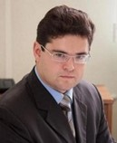 | БАБУНОВ СЕРГЕЙ ВАЛЕРЬЕВИЧ –  - эксперт-практик с 17-летним опытом по организации и сопровождению торгов с НМЦК до 9,8 млрд. рублей включительно  - автор статей в специализированных изданиях  - более 13 лет преподавательской деятельности: обучение работе с электронными торговыми площадками, авторские тренинги  - 2018-2021 гг. - заведующий кафедрой государственных (муниципальных) и корпоративных закупок в федеральном ВУЗе г. Москва  - 2010г. - главный государственный инспектор Управления контроля размещения государственного заказа Центрального аппарата ФАС России  - руководитель экспертно-консультационного центра
ЕРМАКОВ ВАСИЛИЙ АЛЕКСАНДРОВИЧ –  - разработчик свыше 30 нормативных правовых актов уровня субъектов РФ  - эксперт, тренер-консультант и преподаватель по организации и проведению конкурентных процедур размещения заказа для государственных и корпоративных нужд с опытом практической работы в закупках более 15 лет  - преподаватель по государственным и коммерческим закупкам с 2005г. РАНХиГС  - преподаватель по закупкам Госкорпорация «Росатом»  - автор значительного числа семинарских программ  - руководитель и участник проектов по выполнению научно-исследовательских работ по тематике государственных закупок; соавтор множества НИРов и учебных пособий по вопросам закупок  - за время преподавательской деятельности обучил свыше 12 000 слушателей из более чем 2 500 учреждений  - соавтор методического пособия «Настольная книга госзаказчика» – М.: Юриспруденция, 2008 г., (четыре издания)  - имеет награды Минобороны РФ, МЧС России, благодарности Председателя Счетной палаты РФ С.В. Степашина и других министерств и ведомств  Оказывал экспертные услуги:  - Счетная палата Российской Федерации, Минюст России, ФСИН России, ВАС РФ, ФМС России, Федеральное казначейство, ВО Минфина РФ, Госкорпорация «Росатом», ПАО «НК «Роснефть» и др.  Ранее работал:  2002-2004гг. – Счетная палата Российской Федерации  2005-2008гг. – Институт госзакупок Российской академии государственной службы при Президенте РФ |  |  |  |  | 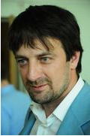
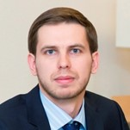 |  | МАЛКИН ОЛЕГ ЮРЬЕВИЧ –  - кандидат юридических наук  - председатель Санкт-Петербургской коллегии адвокатов «Смолина, Малкин и партнеры»  - практикующий адвокат  - доцент кафедры гражданского права ФГБОУ ВО «Российский государственный университет правосудия»  - c 2012г. - преподаватель на факультете повышения квалификации и переподготовки судей в Северо-Западном филиале РГУП  - автор многочисленных научных статей в журнале "Российское правосудие", "Хозяйство и право", "Наследственное право"  - постоянный участник международных научно-практических конференций по вопросам юриспруденции
ПРИХОДЬКО АРСЕНИЙ ЮРЬЕВИЧ –  - советник управления публичного права Высшего арбитражного суда Российской Федерации (2010 - 2013гг.)  - советник юстиции 2-го класса, кандидат юридических наук, магистр частного права  - автор более 20 научных публикаций  - ведет преподавательскую деятельность по вопросам применения «94-ФЗ» и Контрактной системы, «223-ФЗ», по вопросам налогового законодательства, арбитражного процесса с 2008г.  - преподает юристам (в том числе судьям и помощникам судей) дисциплины по юридической тематике с 2006г. |  |  |  | 
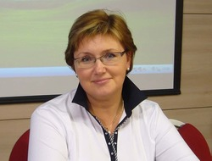 |  |  | ЧАПАЙКИНА ИННА ЮРЬЕВНА –  - 2003-2006гг. – судья арбитражного суда по рассмотрению гражданско-правовых споров (назначена на должность судьи Указом Президента РФ от 05.04.2003 №403)  - с 2006г. – по настоящее время эксперт, адвокат по договорным спорам в арбитражных судах  - опыт преподавательской деятельности по договорному праву с 2007г.

ДЛЯ УЧАСТИЯ В АНТИКРИЗИСНОМ ВСЕРОССИЙСКОМ СПЕЦИАЛИЗИРОВАННОМ МОДУЛЬНОМ СЕМИНАРЕ-ПРАКТИКУМЕ СОТРУДНИКОВ ОРГАНИЗАЦИИ:
- необходимо направить на эл. адрес dogovor2006@mail.ru скан-копию оригинала (с синей печатью) заполненного и заверенного уполномоченным лицом организации-заказчика акцепта настоящей оферты по установленной форме: http://www.info-federal.ru/zayavka6050_yur.docx

ДЛЯ УЧАСТИЯ В АНТИКРИЗИСНОМ ВСЕРОССИЙСКОМ СПЕЦИАЛИЗИРОВАННОМ МОДУЛЬНОМ СЕМИНАРЕ-ПРАКТИКУМЕ ФИЗИЧЕСКОГО ЛИЦА:
- необходимо направить на эл. адрес dogovor2006@mail.ru скан-копию оригинала заверенного личной подписью заказчика акцепта настоящей оферты по установленной форме http://www.info-federal.ru/zayavka6050_fiz.docx

После получения акцепта в адрес заказчика будут направлены счет на оплату и проект договора на согласование.

ПО КЛИКАБЕЛЬНЫМ ССЫЛКАМ НИЖЕ ВЫ НАЙДЕТЕ:

- Настоящее официальное письмо-уведомление для печати (при необходимости)
http://www.info-federal.ru/official_letter6050.docx
- условия и стоимость участия/обучения http://www.info-federal.ru/uslovia_uchastia6050.docx
- подробную программу обучения http://www.info-federal.ru/new_program_zakupki6050.docx
- отзывы слушателей о Всероссийских специализированных модульных семинарах-практикумах Академии - http://www.info-federal.ru/otzyvy.docx
- Регламент и стоимость заочного (дистанционного) обучения по направлениям:
- Закупки по 44-ФЗ и 223-ФЗ в 2025-2026гг.-
http://www.info-federal.ru/zakupki_zo6050.docx
- Договорное право и претензионная работа в организации –
http://www.info-federal.ru/dogovor_pravo_zo6050.docx
- Договорное право при проведении закупочных процедур по 44-ФЗ и 223-ФЗ - http://www.info-federal.ru/dogovor_pravo_zo6050.docx
- Управление государственным и муниципальным имуществом –
http://www.info-federal.ru/gosimuschestvo_zo6050.docx

ИНФОРМАЦИЯ ОБ ОРГАНИЗАТОРЕ:

НОУ ДПО КЛАССИЧЕСКАЯ АКАДЕМИЯ БИЗНЕСА (организатор) создано 18 сентября 2006г. и является социально-ориентированной некоммерческой организацией.
Лицензия Организатора регистрационный №16365 серия 42Л01№ 0003423 (бессрочная)
КОНТАКТНАЯ ИНФОРМАЦИЯ:
8 (800) 700-54-64 (бесплатная горячая линия)
а также по телефонам:
- Москва 8 (495) 504-37-98
- Санкт-Петербург 8 (812) 309-51-05 или по электронной почте dogovor2006@mail.ru

Обладателями удостоверений о повышении квалификации
и дипломов о профессиональной переподготовке
НОУ ДПО КЛАССИЧЕСКАЯ АКАДЕМИЯ БИЗНЕСА стали представители:
МГИМО МИД России, КП города Москвы «Управление гражданского строительства», Государственная корпорация «Банк развития и внешнеэкономической деятельности (Внешэкономбанк)», ФГБУ «Управление по эксплуатации зданий высших органов власти» Управления делами Президента РФ, Администрация Губернатора Санкт-Петербурга, Комитет финансового контроля г. Санкт-Петербурга, ГАУ «Институт Генплана Москвы», ПАО «Ростелеком», ФГУП «Государственная корпорация по организации воздушного движения», ФКУ «Дирекция единого заказчика-застройщика» Министерства здравоохранения Российской Федерации, ООО «Газпром проектирование», ФКУ «Центр по обеспечению деятельности Казначейства России», Законодательные Собрания Ленинградской области, Ульяновской области и Красноярского края, Департамент финансов Вологодской области, Министерство финансов и налоговой политики Новосибирской области, Министерство финансов Мурманской области, Госкорпорация «Олимпстрой», ВТБ 24 (ПАО), ПАО «Московская объединенная энергетическая компания», АО «Российские космические системы», Агентство государственного заказа Иркутской области, Администрация Губернатора Калужской области, Администрация Губернатора Тюменской области, ПАО «Новороссийский морской торговый порт», АО «Туапсинский морской торговый порт», ФГБОУ ВО «Дипломатическая академия МИД России», ФГБОУ ВО Московский педагогический государственный университет, ФГАОУ ВО Первый Московский государственный медицинский университет имени И.М. Сеченова, АО «Российский концерн по производству электрической и тепловой энергии на атомных станциях», ФГБОУ ВО «Московский государственный технический университет гражданской авиации», Российская таможенная академия, Санкт-Петербургский государственный университет, ФГАОУ ВО «Санкт-Петербургский государственный политехнический университет», ФГАОУ ВО «Санкт-Петербургский государственный университет аэрокосмического приборостроения, ФГБОУ ВО «Санкт-Петербургский государственный университет гражданской авиации», ФГУ «Комбинат питания Конституционного суда РФ», Контрольно-ревизионная инспекция Архангельской области, Министерство конкурентной политики и тарифов Калужской области, Министерство здравоохранения Республики Коми и Республики Ингушетия, Департамент здравоохранения Воронежской области, Красноярский краевой суд, Верховный суд Чувашской Республики, Аппарат мировых судей Волгоградской области, ГУВД по Кемеровской области, ГУВД по Новосибирской области, ГУВД по Красноярскому краю, УВД по Томской области, Прокуратура Красноярского Края, Прокуратура Кемеровской области, Следственное управление по Кемеровской области, Следственное управление по Псковской области, Центральный спортивный клуб армии Министерства обороны РФ, ФГУ «Московский научно-исследовательский институт психиатрии Минздравсоцразвития», Московский государственный технический университет гражданской авиации, ФГБУ «Федеральный центр сердечно-сосудистой хирургии» Минздрава РФ, ФГБОУ ВО Первый московский государственный медицинский университет имени И.М. Сеченова Минздрава РФ, ФГБУ «Всероссийский центр медицины катастроф «Защита» Минздрава РФ, ФГБВОУ ВО «Военно-медицинская академия имени С.М. Кирова» Министерства обороны Российской Федерации, ФГБУ «Всероссийский научно-исследовательский и испытательный институт медицинской техники» Федеральной службы по надзору в сфере здравоохранения, ФГБУЗ «Центр гигиены и эпидемиологии в Московской области», ГБУ «Санкт-Петербургский научно-исследовательский институт скорой помощи имени И.И. Джанелидзе», ФГБУ «Сибирский федеральный биомедицинский исследовательский центр имени академика Е.Н. Мешалкина» Минздрава РФ, ФГБУ «Научно-исследовательский институт онкологии имени Н.Н. Петрова» Минздрава РФ, Кемеровская таможня, Красноярская таможня, Ярославская таможня, ФГУ Главное бюро медико-социальной экспертизы по Удмуртской республике, ФГУЗ МСЧ МСЧ УВД по Камчатскому краю, МСЧ ГУВД по СПб и Ленинградской области, Центры гигиены и эпидемиологии в Брянской области, Курганской области, в Пермском крае, в Чукотском АО, ГУ Санкт-Петербургское региональное отделение ФСС РФ, ГУ Ленинградское РО ФСС РФ, ФГАОУ ВО «Новосибирский национальный исследовательский государственный университет», ФГБОУ ВО «Тихоокеанский государственный университет» и многие другие.

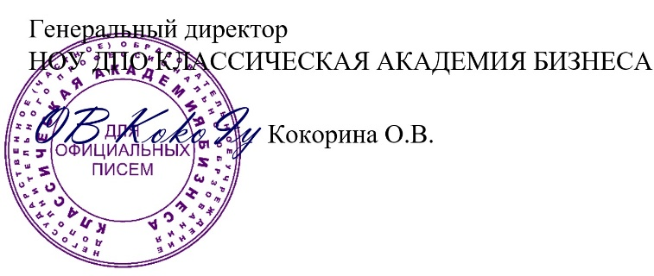
Информационная справка о месте проведения образовательных мероприятий
​НОУ ДПО КЛАССИЧЕСКАЯ АКАДЕМИЯ БИЗНЕСА
«Гранд Отель «Октябрьская» (г. Санкт-Петербург)
Санкт-Петербург всегда был главным туристическим центром России. Десятки музеев с ценнейшими коллекциями, дворцово-парковые ансамбли периода расцвета классических архитектурных стилей и неповторимая атмосфера светского бала ждут гостей города.
Славное имперское прошлое отражается в фасадах пышного Зимнего дворца и нарядных пролетах аристократических особняков Невского проспекта. Грациозные набережные города одеты в гранит, а несравненные разводные мосты над Невой – настоящее архитектурное наслаждение для многочисленных туристов.
В Петербурге создавалась история страны: великие достижений Петра I, блистательные победы Российской империи и первые шаги молодого Советского Союза. Северная столица России – это сердце страны и ее вечная гордость.
«Гранд Отель «Октябрьская» расположен в историческом сердце Санкт-Петербурга, в центре деловой, культурной и развлекательной жизни Северной Столицы, на пересечении главных городских проспектов: Невского и Лиговского, на Площади Восстания, напротив Московского вокзала, что дает прекрасную возможность для изучения центра города, шопинга, знакомств с музеями, театрами, ресторанами, с главными достопримечательностями:
Петергоф, Большой Екатерининский дворец, Государственный Эрмитаж, Дворцовая площадь, Александринский театр, Мариинский театр, Кунсткамера, Государственный Русский музей, Петропавловская крепость, Исаакиевский и Казанский соборы, Храм Спаса-на-Крови, Никольский морской собор, Смольный монастырь, Александро-Невская лавра, Медный Всадник, Дворцовый мост, Кронштадт, Крейсер «Аврора», Летний сад, Львы Санкт-Петербурга и др.
«Гранд Отель «Октябрьская» предлагает своим гостям: высокий уровень комфорта в сочетании с сервисом международного уровня; оригинальность и функциональность номерного фонда; безопасность и максимальное удобство как для обучения, так и отдыха.
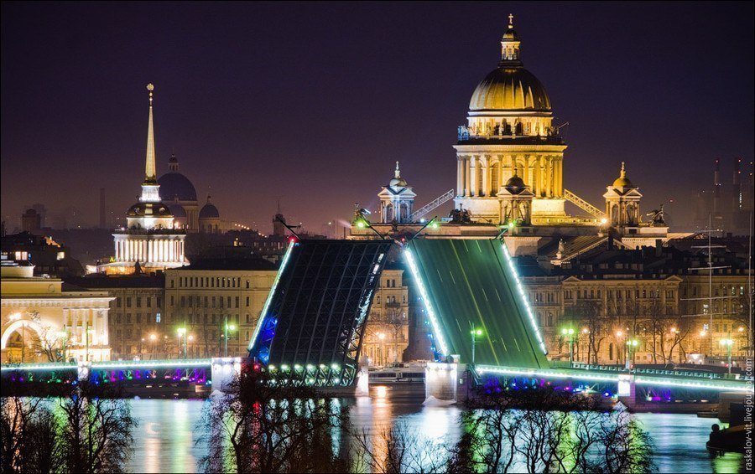
Гостиничный комплекс «Измайлово» (г. Москва)
ГК «Измайлово» расположен неподалеку от Серебряно-Виноградного пруда, в окружении знаменитого Измайловского парка рядом с Измайловским Кремлем, в экологически чистом районе Москвы.
ГК «Измайлово» - это единственный в России мегакомплекс, состоящий из отелей категории 3 и 4 звезды. Благодаря развитой инфраструктуре комплекс по праву можно назвать «Городом в Городе». На территории есть все, чтобы сделать отдых гостей максимально комфортным и приятным.
Сотрудники службы консьержей помогут заказать такси, билеты в театр, предоставят информацию о работе музеев, выставок
Комплекс находится в 3 минутах ходьбы от станции метро «Партизанская», от которой можно без пересадок доехать до центра Москвы, Красной площади, а также других достопримечательностей столицы за 15 минут на метро.
Здесь лучшее соотношение цены и качества в Москве. По сравнению с другими вариантами гости получают больше за те же деньги.
